PHẦN I: ĐẶT VẤN ĐỀ
Giáo dục mầm non quyết định sự phát triển nhân cách con người mới XHCN. Để quá trình giáo dục mầm non đạt hiệu quả đòi hỏi phải có đội ngũ giáo viên có đầy đủ phẩm chất, năng lực và trình độ chuyên môn đáp ứng với yêu cầu đổi mới hiện nay của ngành học và thực hiện theo tinh thần Nghị Quyết TWII khóa XIII “đội ngũ giáo viên là nhân tố quyết định chất lượng giáo dục”. Muốn có được đội ngũ giáo viên vững vàng về chuyên môn nghiệp vụ, người cán bộ quản lý phải luôn luôn có kế hoạch bồi dưỡng đội ngũ giáo viên. Bên cạnh đó tính đa dạng, phức tạp đặc trưng của ngành học mầm non đó là: Vai trò của người giáo viên mầm non rất quan trọng, là người đặt nền móng cho sự phát triển toàn diện của trẻ và là người mẹ thứ 2 của trẻ. Lao động của giáo viên mầm non là lao động mang tính khoa học và nghệ thuật đòi hỏi công phu vì cô giáo là tấm gương cho trẻ học và bắt chước. Chính vì thể mà cô giáo mầm non phải hội tụ đầy đủ những yêu cầu về phẩm chất và năng lực chuyên môn để thực hiện mục tiêu chương trình giáo dục mầm non mới.
Giáo dục nói chung và giáo dục mầm non nói riêng đòi hỏi người lãnh đạo nhà trường phải thường xuyên chú ý đến việc bồi dưỡng nâng cao trình độ chuyên môn của giáo viên. Qua thực trạng về đội ngũ giáo viên ở trường Mầm non nơi tôi đang công tác chưa đồng đều về trình độ chuyên môn, chưa đáp ứng kịp thời với yêu cầu giáo dục mầm non. Nhận thức của giáo viên Mầm non về công tác bồi dưỡng chuyên môn còn hạn chế, chưa đúng, chưa đủ về vị trí, vai trò của công tác này trong nhà trường; hoặc việc tổ chức triển khai công tác này thiếu sự tuân thủ những nguyên tắc nhất định; nội dung của công tác bồi dưỡng chuyên môn nhiều khi thực hiện chưa đầy đủ, thiếu kế hoạch, còn chung chung; biện pháp chỉ đạo triển khai công tác này chưa khoa học, không thường xuyên, bên cạnh đó năng lực chuyên môn của đội ngũ giáo viên trong nhà trường không đồng đều… Đó là nguyên nhân thực tiễn dẫn đến kết quả công tác bồi dưỡng chuyên môn cho đội ngũ giáo viên trong trường còn hạn chế.
Đứng trước yêu cầu nội dung chương trình giáo dục mầm non, đòi hỏi mỗi giáo viên phải thực sự say mê với công việc, luôn luôn tìm tòi khám phá cái mới để phù hợp với chủ đề. Trong thời đại công nghiệp hóa hiện đại hóa phát triển mạnh, yêu cầu giáo dục mầm non phải luôn có cái mới, đòi hỏi đội ngũ giáo viên phải được bồi dưỡng thường xuyên về mọi mặt để đáp ứng thực tiễn.
Bậc học Mầm non là bậc học nền tảng của hệ thống giáo dục quốc dân, có nhiệm vụ chăm sóc, nuôi dưỡng và giáo dục, hình thành cho trẻ cơ sở ban đầu của nhân cách con người mới xã hội chủ nghĩa Việt nam. Mục tiêu của giáo dục Mầm non là chăm sóc, nuôi dưỡng trẻ từ 0- 5 tuổi, tạo cơ sở để trẻ phát triển toàn diện về thể chất, trí tuệ, tình cảm, thẩm mỹ. Đội ngũ giáo viên Mầm non là lực lượng chăm sóc giáo dục trẻ, mọi thành công hay thất bại phụ thuộc hoàn toàn vào chất lượng của đội ngũ giáo viên.
Do vậy việc bồi dưỡng, nâng cao chất lượng đội ngũ giáo viên đòi hỏi người quản lý phải chủ động xây dựng kế hoạch từng năm, bồi dưỡng định kì, bồi dưỡng thường xuyên… làm thế nào để người giáo viên thấy được nhu cầu cần thiết phải tự bồi dưỡng chuyên môn nghiệp vụ.
Vậy làm thế nào để giúp giáo viên sáng tạo trong mỗi bài giảng nhằm nâng cao trình độ chuyên môn nghiệp vụ? Chính vì thế tôi mạnh dạn chọn đề tài SKKN “Biện pháp bồi dưỡng chuyên môn cho đội ngũ giáo viên mầm non”.

PHẦN II: GIẢI QUYẾT VẤN ĐỀ

1. Nội dung lý luận
Công tác bồi dưỡng chuyên môn cho đội ngũ giáo viên trong nhà trường là nhiệm vụ hàng đầu để khắc phục những hạn chế trong quá trình chăm sóc giáo dục trẻ. Góp phần đáp ứng yêu cầu đổi mới trong giáo dục mầm non, nâng cao phẩm chất đạo đức, trình độ chuyên môn nghiệp vụ sư phạm của đội ngũ giáo viên.
Theo từ điển giáo dục, bồi dưỡng là trang bị thêm những kiến thức, thái độ, kỹ năng nhằm mục đích nâng cao và hoàn thiện năng lực hoạt động trong các lĩnh vực cụ thể. Bồi dưỡng là quá trình giáo dục, đào tạo nhằm hình thành nhân cách và những phẩm chất riêng biệt của nhân cách theo định hướng mục đích đã chọn. Bồi dưỡng là quá trình tác động của chủ thể giáo dục đến đối tượng được giáo dục, làm cho đối tượng được bồi dưỡng tăng thêm năng lực, phẩm chất và phát triển theo chiều hướng tốt hơn.
“Chuyên môn” là tổ hợp các tri thức, kỹ năng, kỹ xảo thực hành mà con người tiếp thu được qua đào tạo để có khả năng thực hiện một loạt công việc trong phạm vi một ngành nghề nhất định theo phân công của xã hội. Chuyên môn sư phạm là một ngành khoa học về lĩnh vực giáo dục đào tạo, có nội dung và phương pháp sư phạm riêng biệt, chuyên môn sư phạm đòi hỏi các nhà giáo dục của mình còn phải biết truyền thụ tri thức nghề nghiệp cho học sinh. Đối với giáo viên mầm non, ở góc độ chuyên môn, họ là người hiểu rõ về công việc chăm sóc - giáo dục trẻ mà mình phụ trách ở trường mầm non. Yêu nghề, yêu trẻ, có kỹ năng lựa chọn những phương pháp giảng dạy hay, chăm sóc giáo dục trẻ đạt hiệu quả cao nhất.

2. Thực trạng vấn đề

a, Thuận lợi
- Được sự quan tâm của các cấp lãnh đạo đã thường xuyên mở các lớp bồi dưỡng và nâng cao chuyên môn, nghiệp vụ cho CBGV.
- Nhà trường luôn quan tâm, tạo điều kiện môi trường thuận lợi: trang bị cơ sở vật chất, các thiết bị hiện đại hệ thống máy tính, mạng Internet giúp cho giáo viên có thể tiếp cận nhanh với CNTT và từ đó ứng dụng vào quá trình giảng dạy.
- Nhà trường luôn sát sao chỉ đạo giáo viên về chuyên môn, thường xuyên dự giờ thăm lớp để nâng cao chất lượng giảng dạy.
BẢNG KHẢO SÁT TRÌNH ĐỘ CMNV CỦA ĐỘI NGŨ GIÁO VIÊN
STT | Nội dung | Số giáo viên/tỷ lệ%
STT | Nội dung | Đạt | Chưa đạt
1 | Kế hoạch giáo dục trẻ mầm non theo hướng đổi mới, đảm bảo “lấy trẻ làm trung tâm”. | 12/22 = 54,5% | 10/22=45,4%
2 | Tham gia các đợt Hội giảng | 17/22 = 77,2% | 5/23=22,7%
3 | Kiểm tra chuyên đề, kiểm tra toàn diện | 1. Tốt  KTTD:1/22=4,5%  KTCĐ:10/22=45,4%  2. Khá:  KTTD:5/23=22,7%  KTCĐ:4/22=18,8%
4 | Thi giáo viên dạy giỏi các cấp | Cấp trường:  17/22 = 77,2% | Cấp trường:  5/23=22,7%
5 | Khả năng ứng dụng công nghệ thông tin vào các hoạt động mang lại hiệu quả cao. | 12/22=54,5% | 10/22=45,4%
6 | Trang trí sắp xếp lớp, tạo môi trường học tập cho trẻ. | 15/22=68,1% | 7/22=31,8%
7 | Làm đồ dùng, đồ chơi tự tạo. | 12/22=54,5% | 10/22=45,4%

b, Khó khăn
Chất lượng chuyên môn của đội ngũ giáo viên trong trường còn nhiều hạn chế, một số giáo viên lớn tuổi còn nặng về việc thực hiện chương trình cũ chưa chủ động sáng tạo trong việc xây dựng bài dạy, các giáo viên mới do tuổi đời củng như tuổi nghề còn quá trẻ, kinh nghiệm trong giảng dạy còn non, nghiệp vụ sư phạm còn hạn chế, bất cập, chưa đáp ứng được yêu cầu giảng dạy chương trình giáo dục mầm non mới.
- Có một số phụ huynh học sinh chưa thật quan tâm đến việc học hành của con em mình mà còn giao phó cho nhà trường.
- Đặc biệt phòng học, điều kiện cơ sở vật chất, trang thiết bị ở một số lớp còn thiếu thốn chưa đáp ứng được yêu cầu dạy và học vì vậy nên giáo viên gặp không ít khó khăn trong dạy học là điều không thể tránh khỏi.

3. Các biện pháp đã tiến hành

* Biện pháp 1: Nâng cao trình độ trên chuẩn và bồi dưỡng cho giáo viên

Xét thực tại yêu cầu về công tác bồi dưỡng chuyên môn cho đội ngũ giáo viên của trường. Trong xây dựng kế hoạch cần ghi rõ những giáo viên nào cần được nâng cao trình độ về vấn đề gì. Phải có kế hoạch bồi dưỡng giáo viên dài hạn. Tham mưu với hiệu trưởng tạo mọi điều kiện thuận lợi cho giáo viên đi học nâng cao trình độ chuyên môn nghiệp vụ ở các trường sư phạm như phân công dạy hợp lý
Muốn có biện pháp bồi dưỡng mang lại hiệu quả cao trước hết người hiệu phó phụ trách chuyên môn phải hiểu rõ giáo viên của mình: từ trình độ chuyên môn đến cá tính riêng, xác định năng lực, sở trường trong từng hoạt động, hoạt động nào còn hạn chế hay yếu kém về kỹ năng thiết kế hoạt động, kỹ xảo, phương pháp, về năng lực quản lý lớp học, năng lực tổ chức các hoạt động giáo dục... và nhất là năng lực sư phạm, từ đó mới có biện pháp bồi dưỡng thích hợp cho từng đối tượng.
Thường xuyên kiểm tra uốn nắn kịp thời, cho giáo viên cách soạn, phân công cho tổ chuyên môn kèm cặp.
Tổ chức soạn giáo án mẫu nhận xét đánh giá kỹ càng, có xếp loại để giáo viên học tập.
* Biện pháp 2: Bồi dưỡng kiến thức tổ chức các hoạt động.
Công tác thăm lớp dự giờ là công việc thường xuyên của Ban giám hiệu, giúp cho người cán bộ quản lý phân loại giáo viên để có biện pháp giúp đỡ. Thông qua dự giờ giúp cho Ban giám hiệu đánh giá đúng khả năng thực hiện của từng giáo viên. Từ đó có kế hoạch bồi dưỡng chuyên môn cho từng giáo viên
Ví dụ: Cô A dạy lớp 3-4 tuổi chưa biết cách gây hứng thú để trẻ tập trung vào bài học. Sau khi dự giờ tôi đã nhận xét và phân tích cho giáo viên hiểu tầm quan trọng của việc tạo tình huống gây hứng thú cho trẻ trước khi vào bài, giúp trẻ tập trung vào tình huống mà cô giáo tạo ra. Từ đó trẻ tiếp thu bài một cách tự nhiên hơn, không gò bó áp đặt trẻ.
Trong quá trình dự giờ cần phát hiện những tồn tại mà giáo viên còn mắc phải, để giúp cho giáo viên tìm ra hướng giải quyết hiệu quả nhất.

* Biện pháp 3: Tăng cường chỉ đạo sinh hoạt tổ chuyên môn.
Ngoài ra phải đầu tư các tiết mẫu có chất lượng cho giáo viên dự kiến tập. Dự giờ phải ghi chép đầy đủ, chi tiết, có phần nhận xét và xếp loại.
Một biện pháp không thể thiếu là đẩy mạnh sinh hoạt tổ chuyên môn. Gần gũi gắn bó giúp đỡ nhau một cách thiết thực nhất cho giáo viên chính là tổ chuyên môn, vì ban giám hiệu không thể cùng một lúc sinh hoạt đều ở các tổ. Do đó xây dựng tổ chuyên môn vững mạnh là một trong những biện pháp không thể thiếu.
Vì vậy ngay từ đầu năm khi phân lớp tôi đã chú ý phân công giáo viên hợp lý trong các tổ. Tổ chuyên môn nào cũng bố trí giáo viên có năng khiếu làm nòng cốt hướng dẫn tổ. Ngoài ra khi chọn tổ trưởng, tôi luôn chú ý chọn giáo viên có năng lực, nhiệt tình năng động, có khả năng tập hợp giáo viên để tổ chức sinh hoạt tổ.
- Bồi dưỡng qua chuyên đề: Muốn tổ chức chuyên đề tốt người phụ trách chuyên môn phải biết lập kế hoạch bồi dưỡng theo từng thời điểm thích hợp. Sau khi thực hiện xong phải tổng kết, đánh giá rút kinh nghiệm thi đồ dùng, đồ chơi và giáo viên dạy giỏi chuyên đề đó.
Khi tổ chức chuyên đề nào thì phải xây dựng kế hoạch chỉ đạo chuyên đề đó
+ Xác định mục đích yêu cầu của chuyên đề
+ Nội dung hoạt động
+ Các biện pháp
+ Thời gian thực hiện
- Công tác chỉ đạo điểm: Bồi dưỡng chuyên môn qua lớp điểm, thông qua đó bồi dưỡng cá nhân. Phân công giáo viên dạy lớp điểm phải là giáo viên có năng lực, nhiệt tình đầu tư cơ sở vật chất cho lớp tương đối hoàn thiện.
Lớp điểm phải là lớp toàn diện về mọi mặt: nề nếp, học tập, vệ sinh....chất lượng đồ dùng, đồ chơi tự tạo phong phú.
- Bồi dưỡng giáo viên qua các phong trào thi đua.
Thi giáo viên dạy giỏi: Trong công tác quản lý người phụ trách phải biết tạo yếu tố hạt nhân làm nòng cốt cho phong trào. Phát huy hết tiềm năng của cá nhân và tập thể. Qua các hội thi giáo viên sẽ rút được nhiều kinh nghiệm nhanh chóng và trưởng thành trong chuyên môn, qua đó động viên khen thưởng kịp thời giáo viên có thành tích cao.
Làm đồ dùng sáng tạo: Giáo viên có nắm được phương pháp yêu cầu bài dạy thì mới chọn đồ dùng thích hợp cho tiết dạy. Vì vậy việc tổ chức thi đồ dùng tự làm cũng chính là phát huy được tính sáng tạo của giáo viên.
Giáo viên phải thuyết trình về đồ dùng dạy học của mình. Từ đó nâng cao trình độ chuyên môn cho giáo viên. Tổ chức thi có đánh giá xếp loại động viên và khen thưởng để khích lệ phong trào.
- Công tác kiểm tra thanh tra nội bộ:
Kiểm tra nội bộ trường học là chức năng, nhiệm vụ của ban giám hiệu. Chức năng kiểm tra xuyên suốt quá trình quản lý.
Thông qua kiểm tra thấy mặt mạnh, mặt yếu của từng cá nhân trong đội ngũ để hoàn thiện dần tập thể mà mình quản lý
Kiểm tra định kỳ hay đột xuất để nâng cao tính tự giác, chủ động của giáo viên và phải đảm bảo tính công bằng và khách quan.
- Biện pháp 4: Phối hợp các lực lượng trong và ngoài nhà trường để bồi dưỡng giáo viên.
Đây là biện pháp quan trọng vì hiệu phó phải biết thiết kế, tham mưu kịp thời với hiệu trưởng để hiệu trưởng tham mưu và đề nghị với chính quyền địa phương, Phòng giáo dục và đào tạo hỗ trợ trang thiết bị dạy học như máy tính, máy chiếu đa năng…
Xây dựng củng cố tốt mọi hoạt động của Hội cha mẹ học sinh trong nhà trường, kết hợp với đoàn thể ngoài trường để thực hiện tốt công tác giáo dục, chăm sóc nói chung và việc bồi dưỡng của giáo viên nói riêng
Huy động phụ huynh học sinh mang những đồ phế thải sẵn có để giúp giáo viên làm đồ dùng như: vỏ bia, vỏ bánh kẹo, sách báo…
Mỗi tháng tổ chức chuyên đề cung cấp những kiến thức, kỹ năng phương pháp giảng dạy cho tổ chuyên môn thảo luận. Sau đó tổ chức dạy mẫu để thực hiện các chủ đề, chủ điểm nói trên.
Khảo sát lại năng lực chuyên môn của từng giáo viên thông qua việc dự giờ, thăm lớp. Đặc biệt là những giáo viên mới vào trường năm học mới và một số giáo viên lớn tuổi để có kế hoạch bồi dưỡng phù hợp.

4. Hiệu quả SKKN
Từ những cố gắng nghiên cứu tài liệu, kinh nghiệm của bản thân để truyền đạt cho giáo viên, sự đồng thuận của tập thể sư phạm nhà trường. Sau một năm thực hiện đề tài, công tác bồi dưỡng chuyên môn cho đội ngũ giáo viên đã có chuyển biến mạnh mẽ, tích cực, kết quả đạt được cụ thể như sau:
- Về tư tưởng, phẩm chất chính trị : 100% giáo viên có phẩm chất đạo đức tốt, lập trường tư tưởng vững vàng, yêu nghề, mến trẻ. Có lối sống trung thực, nội bộ nhà trường đoàn kết, nhất trí cao. Giáo viên được phụ huynh tin yêu, kính trọng, yên tâm và tin tưởng gửi con em tại trường.
- Về nội dung sinh hoạt chuyên môn: Giáo viên sẵn sàng tham gia vào việc dạy thực hành để được trao đổi chuyên môn mà không còn e ngại. Giáo viên biết cần trao đổi những gì khi họp chuyên môn. Đặc biệt sau mỗi buổi sinh hoạt chuyên môn giáo viên đã mạnh dạn vận dụng các kinh nghiệm học được từ động nghiệp vào dạy học hàng ngày.
- Về kĩ năng lập kế hoạch dạy học và kỹ năng sư phạm: Giáo viên đã có sự chuyên tâm hơn rất nhiều về chất lượng bài soạn, có kỹ năng sư phạm khéo léo, sáng tạo, thu hút trẻ. Không có hiện tượng giáo viên vi phạm quy chế chuyên môn và vi phạm đạo đức nhà giáo.
- Về hình thức, phương pháp dạy học: Nhiều giáo viên tiếp cận nhanh với phương pháp dạy học mới và áp dụng một cách linh hoạt, dạy học theo hướng ‘‘lấy trẻ làm trung tâm’’. Giáo viên đã thay đổi về cách thức tổ chức các hoạt động cho trẻ, biết cách khai thác những kiến thức đã học và vốn hiểu biết thực tế của trẻ tại lớp nên có phương pháp dạy học phù hợp.
III. KẾT LUẬN
Công tác bồi dưỡng chuyên môn cho đội ngũ giáo viên là một trong những nhiệm vụ quan trọng của chiến lược phát triển giáo dục. Trong nhà trường đội ngũ giáo viên là nhân tố quyết định chất lượng giáo dục, do đó tìm ra những biện pháp để nâng cao chất lượng đội ngũ giáo viên là một việc làm có ý nghĩa cả về lý luận và thực tiễn, là một hướng đi đúng đắn và đóng vai trò thiết thực của người cán bộ quản lý trong tình hình hiện nay nhằm đưa đội ngũ giáo viên mạnh về số lượng, vững về chất lượng, đồng bộ về cơ cấu, đó là việc làm thường xuyên lâu dài của lãnh đạo nhà trường.
Hơn nữa mục tiêu của giáo dục mầm non là giáo dục trẻ phát triển toàn diện. Muốn đạt được mục tiêu này không có con đường nào khác là phải bồi dưỡng nâng cao chất lượng đội ngũ giáo viên, chất lượng dạy học. Giáo viên phải thường xuyên học hỏi, cập nhập thông tin trình độ để có thể đáp ứng được nhu cầu học tập của trẻ, chính vì vậy việc bồi dưỡng nâng cao chất lượng đội ngũ giáo viên là cơ hội để giáo viên có thể trao đổi kinh nghiệm, học hỏi lẫn nhau. Song việc bồi dưỡng cần phải có kế hoạch cụ thể, sát thực, có như vậy mới mang lại hiệu quả cao.
Như vậy việc bồi dưỡng đội ngũ giáo viên nhằm nâng cao chất lượng giảng dạy phải là một quy trình khép kín, từ bồi dưỡng lý luận đến thực tiễn là quá trình lâu dài và không thể nóng vội được. Phải kiên trì thường xuyên mới đào tạo được đội ngũ giáo viên vững vàng về chuyên môn nghiệp vụ để giảng dạy tốt đào tạo những nhân tài cho đất nước để góp phần đáp ứng với yêu cầu của giáo dục, có thế mới đào tạo thế hệ trẻ phát triển toàn diện, có tài, có đức để sau này giúp ích và phục vụ cho đất nước.
1. Bài học kinh nghiệm.
- Việc bồi dưỡng chuyên môn cho đội ngũ giáo viên phải thực hiện đúng kế hoạch, xuyên suốt quá trình năm học. Thường xuyên thăm lớp dự giờ, nắm chắc năng lực của giáo viên để có biện pháp bồi dưỡng đúng hướng.
- Người quản lý, nhất là Phó Hiệu trưởng phụ trách chuyên môn phải linh hoạt, nhạy bén về chuyên môn, nghiệp vụ. Tự bồi dưỡng lý luận và học tập kinh nghiệm, luôn đầu tư suy nghĩ cải tiến chỉ đạo chuyên môn cho phù hợp với đặc điểm của nhà trường. Kịp thời nắm bắt những đổi mới về giáo dục mầm non để vận dụng sáng tạo công tác bồi dưỡng giáo viên vững vàng về chuyên môn nghiệp vụ.
- Cần giúp giáo viên có nhận thức đúng về tầm quan trọng của việc bồi dưỡng chuyên môn. Khi xây dựng nội dung bồi dưỡng cần phải xác định được rõ những khó khăn, vướng mắc trong quá trình giảng dạy mà giáo viên đang cần tháo gỡ, biết kết hợp các nguyên tắc đảm bảo chức năng quản lý, nhằm thực hiện có hiệu quả trong việc bồi dưỡng nâng cao trình độ chuyên môn cho giáo viên.
- Chủ động phối hợp với tổ chuyên môn tăng cường dự giờ, kiểm tra việc thực hiện chuyên môn, từ đó rút kinh nghiệm cho giáo viên đưa ra những giải pháp bổ xung và thống nhất quy trình thực hiện. Thường xuyên tổ chức cho giáo viên dự giờ học tập kinh nghiệm đồng nghiệp của trường bạn trong và ngoài tỉnh, tạo điều kiện cho giáo viên học tập nâng cao trình độ chuyên môn.
- Có biện pháp bồi dưỡng đội ngũ luôn học tập không ngừng, nâng cao phẩm chất, tư tưởng chính trị, đạo đức, lối sống, nắm bắt kịp thời các thông tin đổi mới về phương pháp giáo dục góp phần vào việc nâng cao chất lượng giáo dục trẻ trong trường mầm non, xứng đáng với lời dạy của Bác Hồ: “Vì lợi ích mười năm trồng cây, vì lợi ích trăm năm trồng người”.
2. Kiến nghị, đề xuất.
- Đầu tư hơn nữa về cơ sở vật chất, trang thiết bị dạy học cho các lớp. Tích cực tham mưu để xây dựng trường mầm non đạt Chuẩn quốc gia.
- Tăng cường cho giáo viên trong trường tham quan, học tập kinh nghiệm chuyên môn trường bạn.
Trên đây là một số kinh nghiệm của bản thân trong việc bồi dưỡng chuyên môn cho đội ngũ giáo viên trong trường mầm non. Kính mong sự góp ý của Hội đồng khoa học các cấp để bản thân có thêm nhiều kinh nghiệm chỉ đạo tốt hơn về công tác chuyên môn.
Long Biên, tháng 4 năm 2021
Người viết sáng kiến

Lương Thị Lan Anh

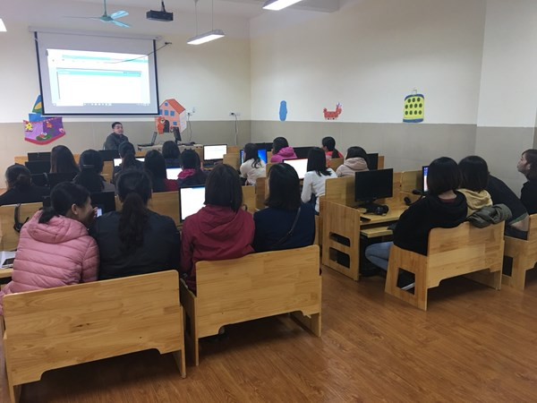
PHỤ LỤC
(Hình ảnh: Tổ chức tập huấn cho CBGV sử dụng phần mềm dạy học)
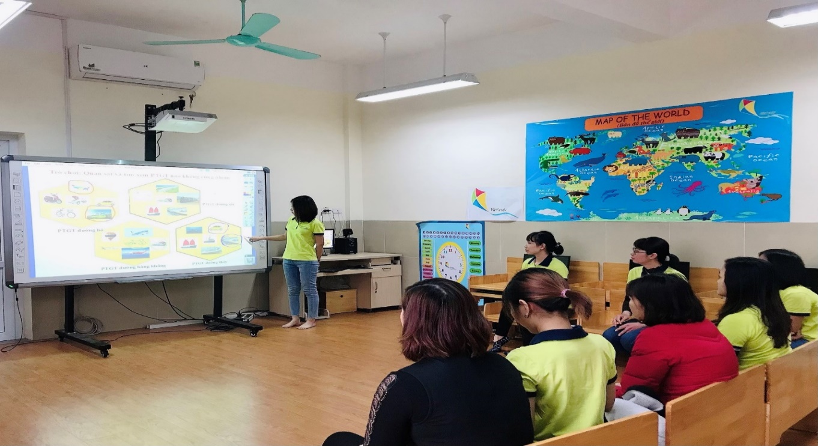
(Hình ảnh: Giáo viên trao đổi kinh nghiệm)
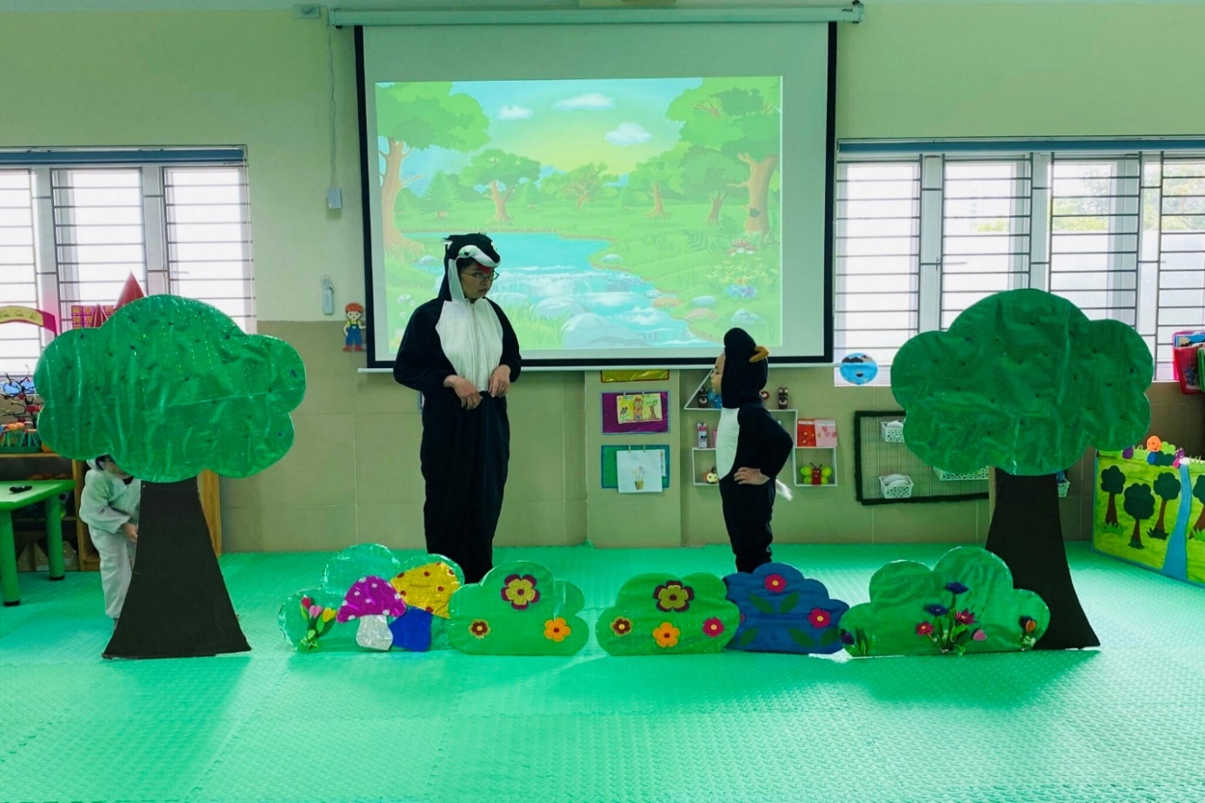(Hình ảnh: Giáo viên tham dự hội thi giáo viên giỏi cấp trường)
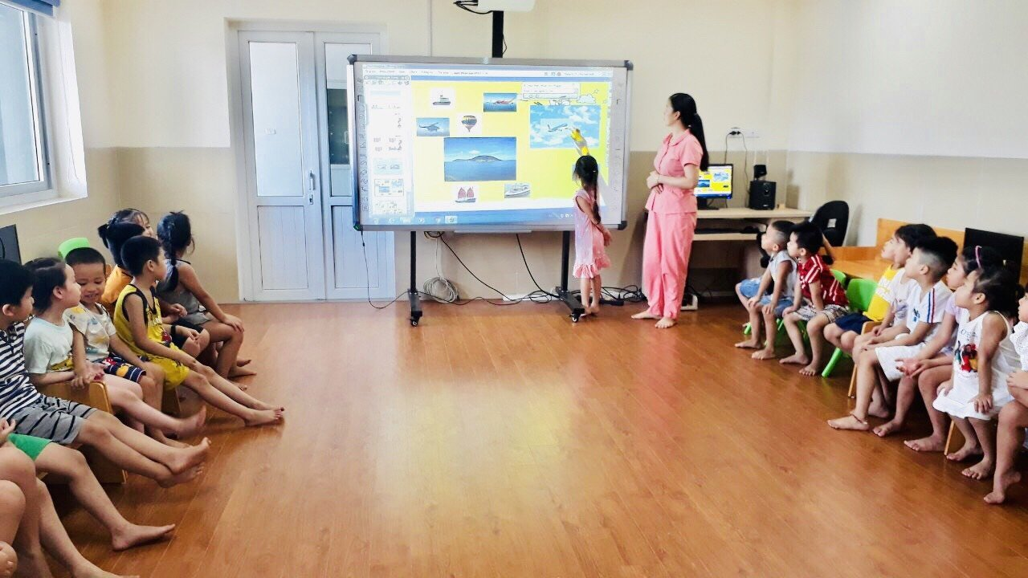
(Hình ảnh: Giáo viên tham dự kiến tập)
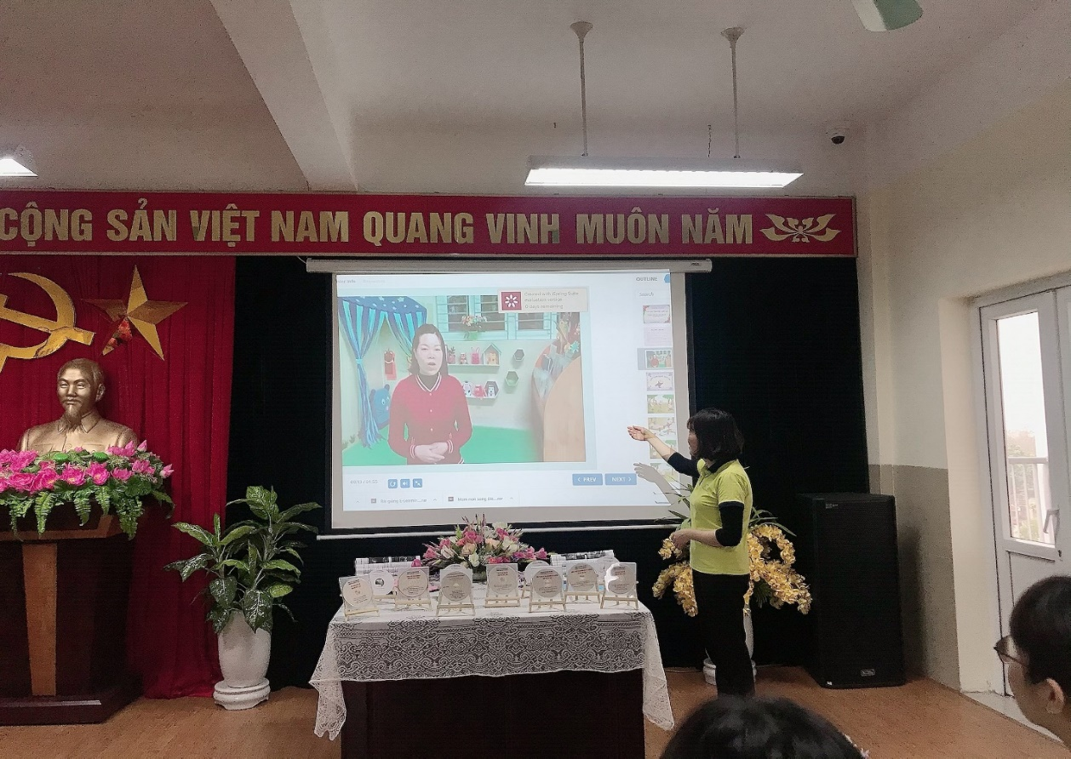
(Hình ảnh: Giáo viên tham dự hội thi thiết kế bài giảng Elearning cấp trường)
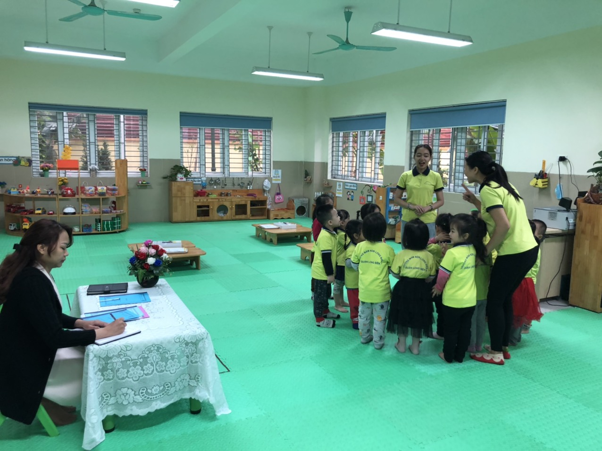
(Hình ảnh: Ban giám hiệu dự giờ tiết dạy.)

